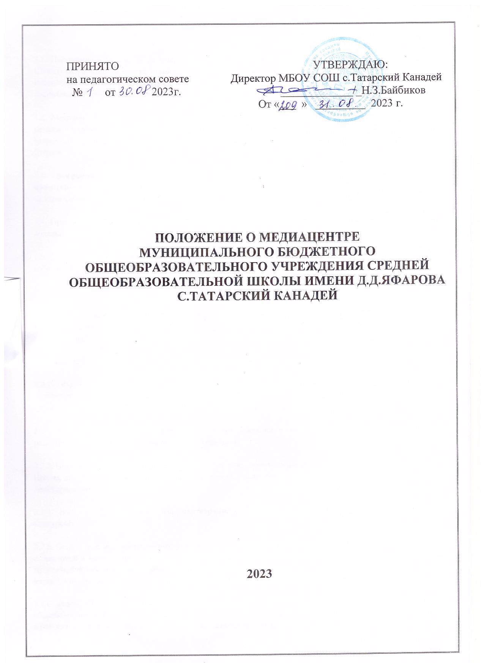

1. **Общие положения**

1.1. Положение о Медиацентре в муниципальном бюджетном общеобразовательном учреждении (далее – Школа) разработано в соответствии с Федеральным законом № 273-ФЗ от 29.12.2012 г. «Об образовании в Российской Федерации», федеральными государственными образовательными стандартами, Программой воспитания и Программой развития Школы.

1.2. Медиацентр является структурным подразделением Школы (объединяет медийные ресурсы Школы – печатные издания, официальные страницы Школы в социальных сетях, радио-, телестудии, информационные творческие проекты) и осуществляет свою деятельность в соответствии с основными направлениями развития Школы.

1.3. Программа деятельности Медиацентра создается на базе программ медийных ресурсов Школы и ориентируется на интеграцию основного и дополнительного образования, развитие личности обучающихся, их интеллектуальных и творческих способностей.

1.4. Правовые основы деятельности Медиацентра определяются законодательством Российской Федерации, локальными актами Школы.

1.5. Продукты творческой деятельности подразделений Медиацентра являются интеллектуальной собственностью Школы.

1. **Цель и задачи деятельности Медиацентра**

2.1. Цель деятельности Медиацентра: формирование и продвижение позитивного имиджа и бренда Школы, информационное сопровождение деятельности Школы во внешнем и внутреннем коммуникационном пространстве.

**2.2. Задачи:**

2.2.1. Формирование единого информационного пространства Школы; корпоративной культуры в соответствии с нормами законодательства РФ, педагогической этики, сопровождение образовательного процесса в условиях введения федеральных государственных образовательных стандартов;

2.2.2. Создание условий и возможностей для социализации и эффективной самореализации молодежи, развитие творческого потенциала учащихся, педагогов;

2.2.3. Информирование местных сообществ о событиях, происходящих в

Школе, достижениях, проблемах и путях их решения, о деятельности органов

самоуправления;

2.2.4. Взаимодействие с внешними партнерами, СМИ, участие в профильных фестивалях, проектах, конкурсах;

2.2.5. Содействие медиаобразованию участников образовательного процесса, формированию навыков работы с текстовой и визуальной информацией, компьютерными средствами обработки информации, формирование мультимедийного мышления (навыков работы в различных

видах СМИ), развитие навыков работы с Интернет-технологиями и ITтехнологиями;

2.2.6. Разработка проектно-исследовательского компонента содержания учебных предметов и культурно-образовательных практик внеурочной деятельности, формирование практико-ориентированной площадки обучения обучающихся и педагогов Школы на базе Медиацентра.

3. Структура и организация деятельности Медиацентра

3.1. Структура Медиацентра и персональный состав руководителей подразделений Медиацентра утверждаются приказом директора Школы.

3.2. В состав Медиацентра входят редакции печатных изданий, радио-, телестудий, творческие группы информационных проектов, официальных страниц в социальных сетях.

3.3. Перечень подразделений и творческих групп Медиацентра утверждается приказом директора Школы на учебный год.

3.4. Взаимодействие между подразделениями, творческими группами Медиацентра осуществляется на основе принципов партнёрства, единства целей.

3.5. Подразделения Медиацентра взаимодействуют с органами самоуправления и структурными подразделениями Школы: Ученическим советом, Родительским советом, административным советом, музейным формированием, информационно-библиотечным центром, предметными

кафедрами, службой информационно-технического сопровождения Школы.

3.6. Состав редакций подразделений Медиацентра формируется из числа обучающихся 8-11 классов.

**3. Управление Медиацентром**

4.1. Руководитель (куратор) Медиацентра назначается приказом директора Школы.

4.2. Редакционная коллегия Медиацентра формируется из состава обучающихся и педагогов, руководящих подразделениями Медиацентра, проектами (проектными направлениями), актива музейного формирования, информационно-библиотечного центра, представителей администрации

Школы, Ученического и Родительского советов. Состав редакционной коллегии утверждается приказом директора.

4.3. Состав творческих групп и редакционных советов подразделений Медиацентра утверждается редакционной коллегией Медиацентра после проведения процедуры согласования.

4.4. Права и обязанности руководителя (куратора) Медиацентра и других работников определяются должностными инструкциями, утвержденными в установленном в порядке.

4.5. Редакционная коллегия Медиацентра собирается не реже 1 раза в четверть для определения единой концепции медийных продуктов, планирования акций, PR-кампаний и т.д.

4.6. Редакционная коллегия Медиацентра осуществляет перспективное и оперативное планирование, руководство деятельностью по реализации планов. Планы работы Медиацентра и подразделений Медиацентра утверждаются директором Школы.

4.7. Редакционная коллегия Медиацентра по итогам учебного года предъявляет публичный отчет о результатах деятельности.

**5. Функции Медиацентра**

5.1. Выполнение функций пресс-центра (проведение пресс-конференций, иных мероприятий, связанных с внешними СМИ).

5.2. Подготовка и размещение в СМИ информационно-имиджевых публикаций о Школы.

5.3. Сбор информации от структурных подразделений Школы, проверка информации на соответствие имиджевой политике, корректура текстов.

5.4. Подготовка пресс-материалов и рассылка их по соответствующим ресурсам, базам данных.

5.5. Осуществление фото- и видеосъёмки, аудиозаписи, размещение на сайте, в официальных сетевых ресурсах Школы аудио-, фото- и видеопродукции.

5.6. Организация и контроль работы по обновлению аудио-, фото- и видеобазы Школы.

5.7. Ведение архивов аудио-, фото- и видеопродукции.

5.8. Организация и проведение аудиозаписи, фото- и видеосъемок, монтажа, и иных процессов, связанных с содержательным наполнением информационных ресурсов Школы и созданием аудио, фото - и видеоконтента в целом.

5.8.1. Изготовление аудио-, фото- и видеопродукции информационного, имиджевого, рекламного характера (презентационных и обучающих фильмов, видеороликов, информационных сюжетов, подкастов, выставок, буклетов).

5.8.2. Организация работы c оборудованием, обеспечивающим подготовку аудио-, фото- и видеоконтента.

5.8.3. Организация аудио-, фото- и видеосопровождения проектов Школы, участие в разработке и реализации новых имиджевых медиапроектов.

5.9. Изучение и анализ информационных потребностей обучающихся, педагогов, родителей, разработка и реализация на их основе концепций печатных изданий.

5.9.1. Обеспечение стабильного выхода номеров печатных изданий согласно графику.

5.9.2. Организация эффективной работы редакции газет в рамках взаимодействия редакционного коллектива с читательской аудиторией, согласование материалов с руководителями структурных подразделений Школы на предмет достоверности фактов.

5.9.3. Обеспечение текстовым контентом, готовым для размещения на информационных ресурсах Школы.

5.9.4. Ведение архивов печатных изданий.

**6. Права и обязанности сотрудников Медиацентра**

6.1. Права и обязанности сотрудников Медиацентра (педагогов и обучающихся) регламентируются трудовым законодательством РФ, правилами внутреннего трудового распорядка Школы, локальными актами, должностными инструкциями.

6.2. Сотрудники Медиацентра (педагоги и обучающиеся) имеют право:

6.2.1. Запрашивать и получать от структурных подразделений Школы сведения, необходимые для реализации задач и функций Медиацентра.

6.2.2. Участвовать в обсуждении вопросов, касающихся деятельности Школы в рамках задач и функций Медиацентра.

6.2.3. Размещать созданные информационные продукты в официальных печатных и электронных, сетевых ресурсах Школы.

6.3. Сотрудники Медиацентра (педагоги и обучающиеся) несут ответственность за разглашение служебной и конфиденциальной информации, а также за распространение некорректной или не

соответствующей действительности информации о деятельности Школы, за размещение созданных информационных продуктов в неофициальных печатных, электронных, сетевых ресурсах, за несоблюдение законодательства о СМИ, а также за ненадлежащее исполнение регламента деятельности, должностных инструкций.

**7. Техническое обеспечение деятельности Медиацентра**

7.1. Сотрудники Медиацентра (педагоги и обучающиеся) осуществляют деятельность в рамках, определенных настоящим положением задач и функций на основе технического, информационно-технического оборудования, объектов материально-технической базы Школы.

7.2. Использование технического, информационно-технического оборудования, объектов материально-технической базы Школы осуществляется на основе утвержденных приказом/распоряжением директора Школы технических заданий, планов реализации творческих проектов.

7.3. Использование личных технических, информационно-технических, материально-технических ресурсов педагогов, обучающихся возможно исключительно на основе личного заявления педагогов, обучающихся/ законных представителей обучающегося после осуществления процедуры согласования, закрепленной приказом/распоряжением директора Школы.

**8. Поощрения**

8.1. Руководитель Медиацентра имеет право рекомендовать лучших участников конкурсов и фестивалей для награждения в установленном порядке дипломами, грамотами.

8.2. Руководитель Медиацентра обращается с ходатайством к директору Школы о награждении почётными грамотами, благодарственными письмами и прочими знаками отличия.